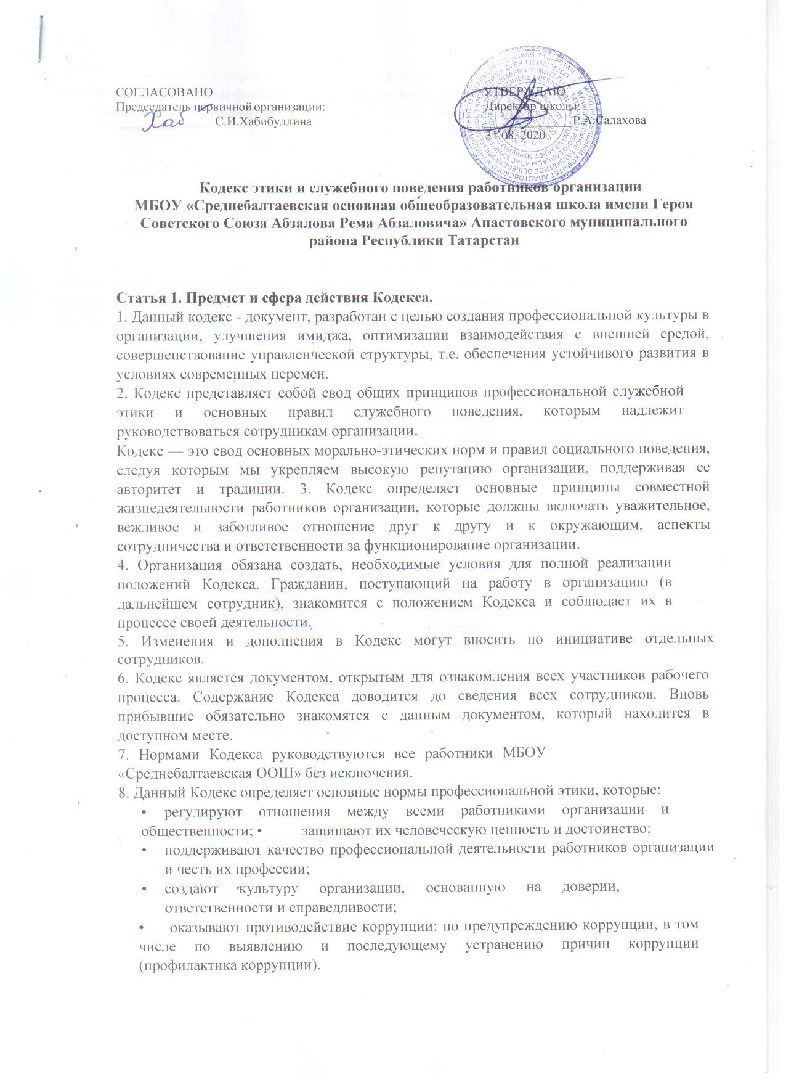

Статья 2. Цель Кодекса.
1. Цель Кодекса - установление этических норм и правил служебного поведения сотрудника для достойного выполнения им своей профессиональной деятельности, а также содействие укреплению
авторитета сотрудника организации. Кодекс призван повысить эффективность выполнения сотрудниками организации своих должностных обязанностей. Целью Кодекса является внедрение единых правил поведения.
2. Кодекс:
а) служит основной для формирования должностной морали., уважительного отношения к работе в общественном сознании;
б) выступает как институт общественного сознания и нравственности сотрудников организации, их самоконтроля. Кодекс способствует тому, чтобы работник организации сам управлял своим поведением, способствует дисциплине и взаимному уважению, а также установлению в организации благоприятной и безопасной обстановки.
3. Знание и соблюдение сотрудниками Кодекса является одним из критериев оценки качества их профессиональной деятельности и служебного поведения, высокого сознания общественного долга, нетерпимости к нарушениям общественных интересов, забота каждого о сохранении и умножении общественного достояния.

Статья 3. Основные принципы служебного поведения сотрудников организации. 1.Источники и принципы профессиональной устанавливаются на основании норм культуры, традиции, конституционных положений и законодательных актов Российской Федерации. 2. Основу норм Кодекса составляют следующие основные принципы: человечность,
справедливость, профессионализм, ответственность, терпимость, демократичность, партнерство и солидарность.
3. Основные принципы служебного поведения сотрудников представляют основы поведения, которыми им надлежит руководствоваться при исполнении должностных и функциональных обязанностей.
4. Сотрудники, сознавая ответственность перед государством, обществом и гражданами, призваны:
а) исполнять должностные обязанности добросовестно и на высоком профессиональном уровне в целях обеспечения эффективной работы организации;
б) исходить из того, что признание, соблюдение прав и свобод человека и гражданина определяют основной смысл и содержания деятельности сотрудников организации;
в) осуществлять свою деятельность в пределах полномочий, представленных сотруднику организации;
г) исключать действия, связанные с влиянием каких-либо личных, имущественных (финансовых) и иных интересов, препятствующих добросовестному исполнению должностных обязанностей;
д) уведомлять руководителя, органы прокуратуры или другие государственные органы обо всех случаях обращения к сотруднику организации каких - либо лиц в целях склонения к совершению коррупционных правонарушений;
е) соблюдать нейтральность, исключающую возможность влияния на их профессиональную деятельность решений политических партий, иных общественных объединений;
ж) соблюдать нормы служебной, профессиональной этики и правила делового поведения;
з) проявлять корректность и внимательность в обращении со всеми сотрудниками организации, гражданами и должностными лицами;
и) проявлять терпимость и уважение к обычаям и традициям народов России, учитывать культурные и иные особенности различных этнических, социальных групп и конфессий, способствовать межнациональному и межконфессиональному согласию;
к) воздерживаться от поведения, которое могло бы вызвать сомнение в объективном исполнении сотрудником должностных обязанностей, а также избегать конфликтных ситуаций, способных нанести ущерб их репутации или авторитету организации;
л) принимать предусмотренные законодательством Российской Федерации меры по недопущению возникновения конфликтов интересов и урегулированию возникших конфликтов интересов;
м) соблюдать установленные в организации правила публичных выступлений и предоставления служебной информации;
н) уважительно относиться к деятельности представителей средств массовой информации по информированию общества о работе организации, а также оказывать содействия в получении достоверной информации в установленном порядке.

Статья 4. Соблюдение законности.
1. Сотрудник организации обязан соблюдать Конституцию Российской Федерации, федеральные конституционные законы, федеральные законы, иные нормативные правовые акты Российской
Федерации, локальные акты организации.
2. Сотрудник в своей деятельности не должен допускать нарушения законов и иных нормативных правовых актов исходя из политической, экономической целесообразности либо по иным мотивам.
3. Сотрудник обязан противодействовать проявлениям коррупции и предпринимать меры по ее профилактике в порядке, установленном законодательством Российской Федерации о противодействии коррупции.
4. Ключевым элементом для обеспечения исполнения этических норм является возможность выявления и реагирования на факты этических нарушений. Для этого создается «Комиссия по этике», в функциональные обязанности которой входит прием вопросов сотрудников, разбор этических ситуаций, реагирование на такие ситуации.

Статья 5. Требования к антикоррупционному поведению сотрудников организации. 1. Сотрудник при исполнении им должностных обязанностей не должен допускать личной заинтересованности, которая приводит или может привести к конфликту интересов.
2. Сотруднику запрещается получать в связи с исполнением должностных обязанностей вознаграждения от физических и юридических лиц (денежное вознаграждение, ссуды, услуги, оплату развлечений, отдыха, транспортных расходов и иные вознаграждения).
3. Сотрудники должны уважительно и доброжелательно общаться с клиентами организации.

Статья 6. Обращение со служебной информацией.
1. Сотрудник организации может обрабатывать и передавать служебную информацию при соблюдении действующих в организации норм и требований, принятых в соответствии с законодательством Российской Федерации.
2. Сотрудник обязан принимать соответствующие меры для обеспечения безопасности и конфиденциальности информации, за несанкционированное разглашение которой он несет ответственность или (и) которая стала известна ему в связи с исполнением должностных обязанностей.
3. Сотрудник имеет право пользоваться различными источниками информации.
4. Сотрудник имеет право открыто (в письменной или устной форме) высказывать свое мнение о региональной или государственной политике в своей профессиональной сфере, а также о действиях участников рабочего процесса, однако его утверждения не могут быть тенденциозно неточными, злонамеренными и оскорбительными.
5. Сотрудник не имеет права обнародовать конфиденциальную служебную информацию.

Статья 7. Этика поведения сотрудников, наделенных организационно-распорядительными полномочиями по отношению к другим сотрудникам организации.
1. Сотрудник, наделенный организационно-распорядительными полномочиями по отношению к другим сотрудникам, должен быть для них образцом профессионализма, безупречной репутации, способствовать формированию в коллективе благоприятного для эффективной работы морально-психологического климата.
2. Сотрудники, наделенные организационно-распорядительными полномочиями по отношению к другим сотрудникам, призваны:
а) принимать меры по предотвращению и урегулированию конфликтов интересов;
б) принимать меры по предупреждению коррупции; в) не допускать случаев принуждения сотрудников к участию в деятельности политических партий, иных общественных объединений.
3.Сотрудник, наделенный организационно-распорядительными полномочиями по отношению к другим сотрудникам, должен принимать меры к тому, чтобы подчиненные ему не допускали коррупционно опасного поведения, своим личным поведением подавать пример честности, беспристрастности и справедливости.
4.Сотрудник, наделенный организационно-распорядительными полномочиями по отношению к другим сотрудникам, несет ответственность в соответствии с законодательством Российской Федерации за действия или бездействия подчиненных сотрудников, нарушающих принципы этики и правила служебного поведения, если он не принял мер, чтобы не допустить таких действий или бездействий.
5.Если сотрудник организации является членом совета, комиссии или иной рабочей группы, обязанной принимать решения, в которых он лично заинтересован, и в связи с этим не может сохранять беспристрастность, он сообщает об этом лицам, участвующим в обсуждении, и берет самоотвод от голосования или иного способа принятия решения.
6.Сотрудник не может представлять свою организацию в судебном споре с другой организацией, учреждением, предприятием или физическими лицами в том случае, если с партнерами по данному делу его связывают какие-либо частные интересы или счеты, и он может быть заинтересован в том или ином исходе дела. О своей заинтересованности он должен сообщить лицам, рассматривающим данное дело.

Статья 8. Служебное общение.
1. В общении сотрудникам организации необходимо руководствоваться конституционными положениями, что человек, его права и свободы являются высшей ценностью, и каждый гражданин имеет право на неприкосновенность частной жизни, личную и семейную тайну, защиту чести, достоинства, своего доброго имени.
2. В общении с гражданами и коллегами со стороны сотрудника организации недопустимы: • любого вида высказывания и действия дискриминационного характера по признакам
пола, возраста, расы, национальности, языка, гражданства, социального, имущественного или семейного положения, политических или религиозных предпочтений;
• пренебрежительный тон, грубость, заносчивость, некорректность замечаний, предъявление неправомерных, незаслуженных обвинений;
• угрозы, оскорбительные выражения или реплики, действия, препятствующие нормальному общению или провоцирующие противоправное поведение.
3. Сотрудники организации должны способствовать установлению в коллективе деловых взаимоотношений и конструктивного сотрудничества друг с другом, должны быть вежливыми, доброжелательными, корректными, внимательными и проявлять толерантность в общении с клиентами, общественностью и коллегами.
4. Сотрудники сами выбирают подходящий стиль общения с коллегами и клиентами, основанный на взаимном уважении.
5. В первую очередь, сотрудник должен быть требователен к себе, никогда не должен терять чувства меры и самообладания.
6. Сотрудник является беспристрастным, одинаково доброжелательным и благосклонным ко всем клиентам организации.
7. Сотрудник не злоупотребляет своим служебным положением.
8. Общение между сотрудниками организации.
Взаимоотношения между сотрудниками основываются на принципах коллегиальности, партнерства и уважения. Сотрудник защищает не только свой авторитет, но и авторитет своих коллег.
Он не принижает своих коллег в присутствии других лиц.
Сотрудник как образец культурного человека всегда обязан приветствовать (здороваться) со своим коллегой, проявление иного поведения может рассматриваться как неуважение (пренебрежения) к коллеге. Пренебрежительное отношение недопустимо.
Сотрудники избегают необоснованных и скандальных конфликтов во взаимоотношениях. В случае возникновения разногласий они стремятся к их конструктивному решению.
9. Взаимоотношения с администрацией.
Организация базируется на принципах свободы слова и убеждений, терпимости, демократичности и справедливости. Администрация организации делает все возможное для полного раскрытия способностей и умений сотрудника в своей профессиональной деятельности. В организации соблюдается культура общения, выражающаяся во взаимном уважении, доброжелательности и умении находить общий язык. Ответственность за поддержание такой атмосферы несет директор.
Администрация организации терпимо относится к разнообразию политических, религиозных, философских взглядов, вкусов и мнений, создает условия для обмена взглядами, возможности договориться и найти общий язык. Различные статусы сотрудников, квалификационные категории и обязанности не должны препятствовать равноправному выражению всеми сотрудниками своего мнения и защите своих убеждений.
Администрация не может дискриминировать, игнорировать или преследовать сотрудников за их убеждения или на основании личных симпатий или антипатий. Отношения администрации с каждым из сотрудников основываются на принципе равноправия.
Администрация не может требовать или собирать информацию о личной жизни сотрудника, не связанную с выполнением им своих трудовых обязанностей.
Оценки и решения руководителя должны быть беспристрастными и основываться на фактах и реальных заслугах сотрудников.
Сотрудники имеют право получать от администрации информацию, имеющую значение для работы организации. Администрация не имеет права скрывать или тенденциозно извращать информацию, могущую повлиять на карьеру сотрудника и на качество его труда.
Сотрудники организации уважительно относятся к администрации, соблюдают субординацию и при возникновении конфликта с администрацией пытаются его разрешить с соблюдением этических норм.
В случае выявления преступной деятельности сотрудников, а также грубых нарушений профессиональной этики директор организации должен принять решение по отношению к нарушителям.

Статья 9. Личность сотрудника организации.
1. Профессиональная этика сотрудника организации требует преданности своей работе и чувства ответственности при исполнении своих обязанностей.
2. Сотрудник организации требователен по отношению к себе и стремится к самосовершенствованию.
Для него характерно самонаблюдение, самоопределение и самовоспитание. 3. Сотрудник дорожит своей репутацией.
4. Внешний вид сотрудника организации при исполнении им должностных обязанностей должен способствовать уважительному отношению граждан к организации. Соответствовать общепринятому деловому стилю, который отличают официальность, сдержанность, традиционность, аккуратность.

Статья 10. Основные нормы.
1. За нарушение положений Кодекса сотрудник несет моральную ответственность, а также иную ответственность в соответствии с законодательством Российской Федерации.
2. Соблюдение сотрудником норм кодекса учитывается при формировании кадрового резерва для выдвижения на вышестоящие должности, а также при наложении дисциплинарных взысканий.
3. Сотрудник несет ответственность за качество и результаты доверенной ему работы.
4. Сотрудник несет ответственность за порученные ему администрацией функции и доверенные ресурсы.
5. Каждый сотрудник должен принимать все необходимые меры для соблюдения положений настоящего Кодекса.

